** Liceo José Victorino Lastarria



Rancagua

“*Formando Técnicos para el mañana”*

Departamento de enfermería

**MÓDULO: ADMISTRACIÓN DE MEDICAMENTOS**

**GUÍA DE ESTUDIO N° 4 UNIDAD 1 “MANEJO, CONSERVACION Y DISTRIBUCION DE LOS TIPOS DE FARMACOS”**

**Fecha: Lunes, 27- 04- 2020**

1. **Instrucciones:**

Las instrucciones para el desarrollo de la siguiente guía es la siguiente:

* Se debe registrar en cuaderno el nombre de la guía de estudio con la fecha indicada arriba.
* Registrar en su cuaderno el objetivo general y de la clase.
* La actividad que se encuentra al final de esta guía debe ser respondida en su cuaderno y enviarla en formato fotografía al correo alexis.berrios @liceo-victorinolastarria.cl. Fecha de entrega lunes 11 de mayo a las 16:30 hrs, si se entrega posteriormente, se descontara 1 punto por cada hora de retraso.

1. **Objetivo General**: Prepara medicamentos indicados al adulto mayor, de acuerdo a la prescripción médica e indicación de enfermería, aplicando los principios de asepsia y antisepsia, la técnica descrita en el manual de procedimientos de enfermería y las indicaciones establecidas por el laboratorio farmacéutico.
2. **Objetivo de la clase:** Comprender la clasificación básica de los medicamentos con el fin de identificar la acción farmacológica, previo a la administración de un producto farmacéutico.

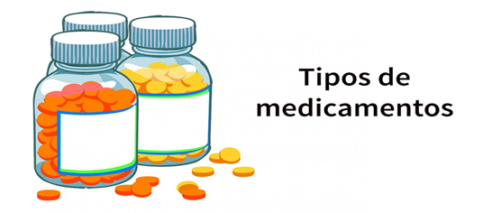

1. **Retroalimentación guía anterior**

Recordar que los fármacos en solo se componen de medicamentos en comprimidos (pastillas) sino que existe una amplia gama en el mercado farmacéutico, estos pueden ser:

1. Formas Solidas: comprimidos, capsulas, supositorios, óvulos, granulados (polvos mezclados), parches.
2. Formas Semisólidas: pomadas, cremas, ungüentos, etc.
3. Formas Liquidas: soluciones estériles (ampollas, frasco ampollas, sueros, etc), jarabes, colirios (gotitas para ojos y oídos), enemas.
4. Formas gaseosas: aerosoles (paff), nebulizaciones.

la diferencia entre la farmacocinética y farmacodinamia es que la primera estudia **como se mueve el fármaco desde que se incorporó a nuestro organismo hasta que se eliminó del mismo** y la segunda **estudia el efecto que provocan los fármacos en nuestro organismo.**

* 1. 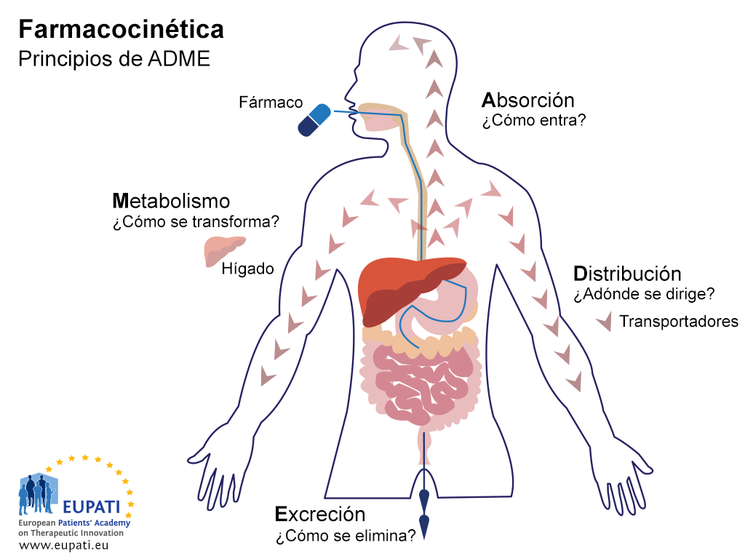**Etapa de absorción:** etapa que se inicia desde la incorporación de un producto farmacéutico al cuerpo (ya sea por la boca, piel, inyecciones, etc) hasta que llega al sistema circulatorio.
  2. **Etapa de distribución:** inicia desde que el medicamento llego al sistema circulatorio hasta llegar a las celular u órgano en donde realizara el efecto deseado (ejemplo efecto analgésico).
  3. **Etapa de metabolismo:** una vez terminado el efecto deseado del medicamento en alguna parte del organismo, este se debe ir al hígado u riñones para poder modificar su forma y así ser eliminado del cuerpo, que sería la etapa que sigue.
  4. **Etapa de eliminación:** salida del producto farmacológico de nuestro cuerpo, este puede ser por la vía digestiva (deposiciones) y vía urinaria (diuresis).

1. **Desarrollo**

Hoy comprenderán como se clasifican los diferentes tipos de medicamentos según la acción farmacológica a realizar en el cuerpo humano, estos se describen a continuación:

|  |  |
| --- | --- |
| 1. AINES: 2. Analgésicos de acción central 3. Antibióticos 4. Antiulcerosos 5. Antieméticos 6. Antidepresivos 7. Antialérgicos 8. Anticonvulsivantes 9. Antiparkinsonianos 10. Antitusivos, expectorantes o mucoliticos 11. Anticoagulantes 12. Broncodilatadores | 1. Benzodiacepinas 2. Diuréticos 3. Hipotensores 4. Antiarítmicos (betabloqueadores) 5. Hipoglucemiantes 6. Hipnóticos 7. Hormonoterápicos 8. hipolipemiantes 9. Laxantes 10. Relajantes musculares 11. Vitaminoterapia |

**FAMILIA FARMACOLÓGICA**

|  |  |  |  |
| --- | --- | --- | --- |
| **FAMILIA** | **AINES** | **ANALGESICOS DE ACCION CENTRAL** | **ANTIBIOTICOS** |
| **DEFINICIÓN** | Los Antiinflamatorios No Esteroidales (AINES), son un grupo de [fármacos](http://es.wikipedia.org/wiki/F%C3%A1rmaco) que tienen efectos  [antiinflamatorio](http://es.wikipedia.org/wiki/Antiinflamatorio), [analgésico](http://es.wikipedia.org/wiki/Analg%C3%A9sico) y [antipirético](http://es.wikipedia.org/wiki/Antipir%C3%A9tico), por lo que reducen los síntomas de la [inflamación](http://es.wikipedia.org/wiki/Inflamaci%C3%B3n), el [dolor](http://es.wikipedia.org/wiki/Dolor) y la [fiebre](http://es.wikipedia.org/wiki/Fiebre) respectivamente, el término "no esteroidal" se aplica a los AINE para recalcar la menor cantidad de efectos secundarios | Los analgésicos de acción central se utilizan en el tratamiento del dolor moderado a severo, pero su uso debe ser por un periodo corto de tiempo, su mecanismo de acción es actuar en el sistema nervioso sobre los receptores específicos del sistema de percepción del dolor. | Son sustancias que matan o inhiben el crecimiento de las bacterias. |
| **EJEMPLOS** | Paracetamol | tramadol | Amoxicilina |
| **EFECTOS ADVERSOS** | * alteraciones gastrointestinales * aumento tiempo de   sangría   * cefalea. | * náuseas y Vómito * mareo y vértigo * estreñimiento | * Náuseas y vómito * Diarrea * molestias abdominales * cefalea |
| **CUIDADOS**  **DE ENFERMERÍA** | En algunos caso esta familia puede producir hipotensión, sobretodo la dipirona (metamizol), por lo cual, previo a la administración tomar P/A | Verificar estado mental, ya que este medicamento puede provocar sedación profunda en dosis altas.  Prevenir caídas ya que en algunos casos provoca mareos y vértigo. | Estos medicamentos se deben administrar conjuntamente con las comidas o después de haber ingerido un antiulceroso. |

|  |  |  |  |
| --- | --- | --- | --- |
| **FAMILIA FARMACOLÓGICA** | **Antiulceroso** | **Antieméticos** | **Laxantes** |
| **DEFINICIÓN** | Son fármacos utilizados para aliviar patologías relacionadas con la secreción acida gástrica. | Estos medicamentos son capaces de prevenir y controlar la emesis (nauseas) en la mayoría de los pacientes y ante cualquier patología. Estos fármacos actúan a diferentes niveles bloqueando los neurotransmisores que intervienen en la fisiopatología del vómito. | Son usados para provocar la [defecación](http://es.wikipedia.org/wiki/Defecaci%C3%B3n) o la eliminación de [heces](http://es.wikipedia.org/wiki/Heces). Los laxantes son mayormente consumidos para tratar el [estreñimiento](http://es.wikipedia.org/wiki/Estre%C3%B1imiento) o usados para una preparación de una cirugía. |
| **EJEMPLOS** | omeprazol | metoclopramida | lactulosa |
| **EFECTOS ADVERSOS** | * náuseas * cefaleas * diarrea * estitiquez * flatulencia | * Constipación * Estreñimiento o diarrea * Cólico abdominal * Mareos * Sequedad bucal | * flatulencia * cólicos intestinales * Calambres abdominales * diarrea |
| **CUIDADOS**  **DE ENFERMERÍA** | Si presenta náuseas y se va administrar vía oral, no hacerlo y avisar a enfermero de turno | En caso de estreñimiento, avisar a enfermero de turno | En caso que se termine el estreñimiento, avisar a enfermero o médico tratante para suspenderlo. |

|  |  |  |  |
| --- | --- | --- | --- |
| **FAMILIA FARMACOLÓGICA** | **Broncodilatadores** | **Antialérgicos o antihistamínicos** | **Antitusivos, expectorantes o mucoliticos** |
| **DEFINICIÓN** | son fármacos que causa que los [bronquios](http://es.wikipedia.org/wiki/Bronquio) y [bronquiolos](http://es.wikipedia.org/wiki/Bronquiolo) de los [pulmones](http://es.wikipedia.org/wiki/Pulmones) se expandan, provocando una disminución en la resistencia aérea y permitiendo así el ingreso adecuado del flujo de aire a la vía respiratoria favoreciendo la hematosis. | Los antihistamínicos o también llamados antialérgicos, son fármacos que se usan para contrarrestar o bloquear los efectos causados en el organismo por la liberación de histamina, la histamina es un mediador químico que reconoce agentes invasores alérgenos, la sintomatología clínica que se evidencia es producto de estos mediadores químicos. | Antitusivos: estos medicamentos se utilizan para tratar la tos seca irritativa, la cual no es productiva.  Expectorante: son los productos que tienen propiedades de provocar o promover la expulsión de las secreciones bronquiales acumuladas.  Mucolitico: esta acción permite fluidificar las secreciones que se encuentran viscosas y difíciles de eliminar |
| **EJEMPLOS** | Berodual | clorfenamina | Ambroxol |
| **EFECTOS ADVERSOS** | * ligero temblor distal de extremidades * sequedad de boca * mareos y cefalea * taquicardia o palpitaciones | * Somnolencia * Cefalea * Sensación de sequedad en la boca, nariz y garganta | * Náuseas y vómitos * Cólico abdominal * Diarrea |
| **CUIDADOS DE ENFERMERÍA** | Posteriormente a la administración de este fármaco, el usuario se debe enjuagar la boca o realizar aseo de cavidades si él no lo puede realizar debido a que el medicamento se absorbe vía sublingual y por esto provoca taquicardia. | Prevenir caídas, si el usuario desea levantarse y esta somnoliento no levantar. | Antes de administrar verificar si el paciente presenta náuseas y vómitos, de ser así, no se puede administrar. |

|  |  |  |  |
| --- | --- | --- | --- |
| **FAMILIA FARMACOLÓGICA** | **Anticonvulsivantes** | **Antiparkinsonianos** | **Antidepresivos** |
| **DEFINICIÓN** | Los Anticonvulsivantes son un grupo de fármacos frecuentemente usados para tratar convulsiones o epilepsia, y también son efectivos para el tratamiento del dolor neuropático. | Los fármacos antiparkinsonianos son drogas de utilidad terapéutica en la enfermedad de Parkinson, el pronóstico de estos fármacos no son curar la enfermedad, sino que son supresoras de sintomatología de esta, permitiendo una mejor calidad de vida para estas personas | Los antidepresivos son medicamentos que alivian los síntomas de la depresión, los antidepresivos se pueden utilizar para tratar:  Depresión de moderada a severa (no depresión leve)  Ansiedad severa y ataques de pánico  Trastorno obsesivo compulsivo  Dolor crónico  Trastornos de la conducta alimentaria  Trastorno de estrés postraumático |
| **EJEMPLOS** | Fenitoina | prolopa | Sertralina |
| **EFECTOS ADVERSOS** | * Molestias gastrointestinales * Náuseas y vómitos somnolencia * Temblor * parestesias | * Mareos * Somnolencia | * sequedad de boca * somnolencia leve * hipotensión ortostática, asociada a mareo,   taquicardia |
| **CUIDADOS DE ENFERMERÍA** | Prevención de caídas | | Si el usuario presenta soñolencia severa no administrar fármacos y avisar a su superior.  Prevenir caídas |

1. **Actividad:**

Copiar todos los cuadros resúmenes de las familias farmacológicas en su cuaderno y dar 5 ejemplos más de medicamentos por familia, en caso que en algunos (que son los mínimos) encuentra dos más, solo agrega esos. Luego enviar fotografía al mail que se encuentra en las instrucciones.

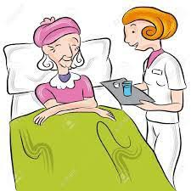

**El saber la clasificación de los productos farmacéuticos es primordial para la administración de medicamentos, sin esto, las técnicas de administración no sirven para nada….**

**Vamos que se pueden futuros técnicos en enfermería, debemos seguir estudiando para ser los mejores….**

